Целевые ориентиры на этапе завершения
Дошкольного образования

- Ребенок овладевает основными культурными средствами, способами деятельности, проявляет инициативу и самостоятельность в разных видах деятельности — игре, общении, познавательно-исследовательской деятельности, конструировании и др.; способен выбирать себе род занятий, участников по совместной деятельности.
Ребенок обладает установкой положительного отношения к миру, к разным видам труда, другим людям и самому себе, обладает чувством собственного достоинства; активно взаимодействует со сверстниками и взрослыми, участвует в совместных игра
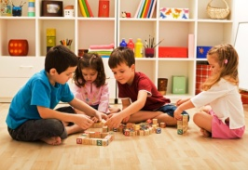х.
- Способен договариваться, учитывать интересы и чувства других, сопереживать неудачам и радоваться успехам других, адекватно проявляет свои чувства, в том числе чувство веры в себя, старается разрешать конфликты. Умеет выражать и отстаивать свою позицию по
- разным вопросам
- 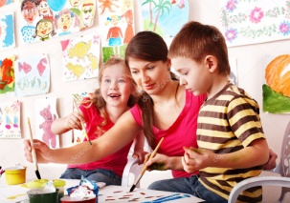
.Способен сотрудничать и выполнять как лидерские, так и исполнительские функции в совместной деятельности.

Понимает, что все люди равны вне зависимости от их социального происхождения, этнической принадлежности, религиозных и других верований, их физических и психических особенностей.
Проявляет эмпатию по отношению к другим людям, готовность прийти на помощь тем, кто в этом нуждается.
Проявляет умение слышать других и стремление быть понятым другими.
Ребенок обладает развитым воображением, которое реализуется в разных видах деятельности, и прежде всего в игре; владеет разными формами и видами игры, различает условную и реальную ситуации; умеет подчиняться разным правилам и социальным нормам. Умеет распознавать различные ситуации и адекватно их оценивать.
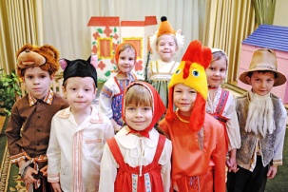
Ребенок достаточно хорошо владеет устной речью, может выражать свои мысли и желания, использовать речь для выражения своих мыслей, чувств и желаний, построения речевого высказывания в ситуации общения, выделять звуки в словах, у ребенка складываются предпосылки грамотности.
У ребенка развита крупная и мелкая моторика; он подвижен, вынослив, владеет основными движениями, может контролировать свои движения и управлять ими.
- Ребенок способен к волевым усилиям, может следовать социальным нормам поведения и правилам в разных видах деятельности, во взаимоотношениях со взрослыми и сверстниками, может соблюдать правила безопасного поведения и навыки личной гигиены.
Проявляет ответственность за начатое дело. 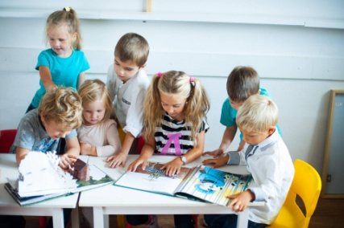
Ребенок проявляет любознательность, задает вопросы взрослым и сверстникам, интересуется причинно-следственными связями, пытается самостоятельно придумывать объяснения явлениям природы и поступкам людей; склонен наблюдать, экспериментировать. Обладает начальными знаниями о себе, о природном и социальном мире, в которомон живет; знаком с произведениями детской литературы, обладает элементарными представлениями из области живой природы, естествознания, математики, истории и т.п.; способен к принятию собственных решений, опираясь на свои знания и умения в различных видах деятельности.
Открыт новому, то есть проявляет желание узнавать новое, самостоятельно добывать новые знания; положительно относится к обучению вшколе.
- Проявляет уважение к жизни (в различных ее формах) и заботу об окружающей среде.
Эмоционально отзывается на красоту окружающего мира, произведения народного и профессионального искусства (музыку, танцы, театральную деятельность, изобразительную деятельность и т.д.).
Проявляет патриотические чувства, ощущает гордость за свою страну, ее достижения, имеет представление о ее географическом разнообразии, многонациональное™, важнейших исторических событиях.
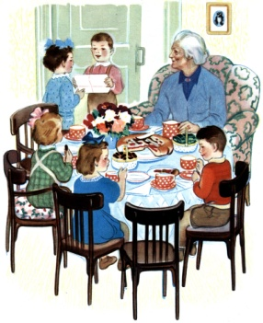
- Имеет первичные представления о себе, семье, традиционных семейных ценностях, включая традиционные тендерные ориентации, проявляет уважение к своему и противоположному полу.
- Соблюдает элементарные общепринятые нормы, имеет первичные ценностные представления о том, «что такое хорошо и что такое плохо», стремится поступать хорошо; проявляет уважение к старшим и заботу о младших.

- Имеет начальные представления о здоровом образе жизни. Воспринимает здоровый образ жизни как ценность.
